Как остановить "утечку мозгов" из России среди молодежи
Автор статьи Александра ГЛАЗКОВА
Вице-президент по HR компании BIOCAD
http://www.kakdelat.ru/about/life.php?ID=19653

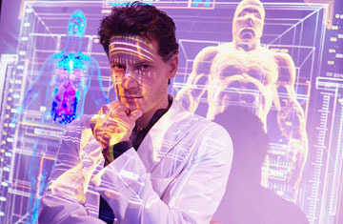

Молодые ученые уезжают из страны. В 2014 году из России уехали более 300 тыс. человек. Это на 65% больше, чем в 2013–м. За талантливую молодежь нам приходится конкурировать с иностранными рекрутерами. И это непросто.
Приглашая молодых ученых на работу в BIOCAD, мы просто не имеем права предлагать им условия хуже тех, что действуют в крупных международных компаниях. Но прежде всего мы мотивируем их разноплановыми научными задачами, широкой зоной ответственности, возможностью работать на новейшем оборудовании. Таким образом, мы решаем проблему Y (поколение, рожденное в промежутке 1980–2000–х годов), которая сейчас остро стоит перед HR–специалистами во всем мире. Считается, что "игрекам" трудно угодить, для них одинаково важны и деньги, и интерес, и свобода, и уважение со стороны руководства, к тому же они с легкостью меняют место работы.
В России решить проблему поколения Y сложнее, чем во многих других странах. Во–первых, "игреков" у нас мало, сказалась демографическая яма 1990–х годов. Из–за этого, с одной стороны, они находятся практически в разреженном пространстве: недостаточная конкуренция друг с другом, заниженные требования к себе. А с другой стороны, за уникумов идет нешуточная борьба работодателей, поскольку молодых специалистов всем не хватает. Во–вторых, образованных "игреков" крайне трудно удержать в стране, так как не многие компании могут предложить им то качество условий, которое им интересно.
Это о поколении в целом, а молодые ученые — это вообще особый склад ума. К ним нужен еще более чуткий подход. Мы выстраиваем корпоративную культуру, которая для них комфортна. Более того, мы поощряем молодых исследователей на инициативные проекты, которые обеспечиваем должными ресурсами. Сотрудник, у которого есть достойная идея и план проекта, может набрать команду и работать над тем, что интересно ему и выгодно компании.
Понимая, как тяжела борьба за студентов, мы в BIOCAD начинаем завязывать знакомство с будущими сотрудниками еще со школьной скамьи. Так, например, специалисты компании ведут факультативные занятия в лицее "Физико–техническая школа" Академического университета, лучших учащихся поощряют стипендиями и возможностью пройти практику. Похожим образом выстраивается работа и со студентами вузов.
В итоге мы пришли к тому, что средний возраст сотрудников BIOCAD — 30 лет. Это люди, максимально нацеленные на инновации, люди, за которыми будущее науки.

